Обучающее занятие по развитию речи
Тема: сказка В. Бианки «Лис и Мышонок».

Цель:
познакомить с содержанием сказки В. Бианки «Лис и мышонок», приучать внимательно слушать литературные произведения без наглядного сопровождения, формировать способность детей к диалогической речи.
Задачи:
учить отвечать на вопросы словом и предложениями, состоящими из 3-4 слов, учить различать животных и угадывать их по описанию;
развивать мышление, сообразительность, память, воспитывать любовь к художественной литературе, к животным.

Рекомендуемые вопросы после прочтения сказки:
- Кто встретился Лисе в лесу?
- Что было у мышонка испачкано в земле?
- Почему Мышонок испачкался?
- Зачем мышонку нужна норка?
- Что хотел Лис?

ЛИС И МЫШОНОК
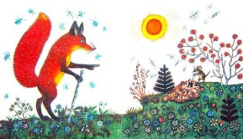
— Мышонок, мышонок, отчего у тебя нос грязный?
— Землю копал.
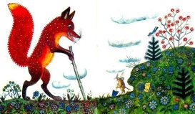
— Для чего землю копал?
— Норку делал.
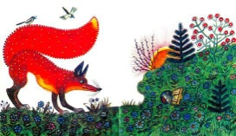
— Для чего норку делал?
— От тебя, лис, прятаться.
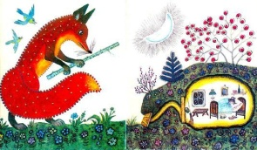
— Мышонок, мышонок, а я тебя подстерегу!
— А у меня в норке спаленка.
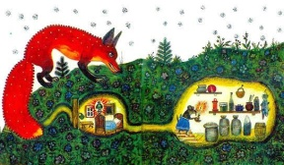
— Кушать захочешь — вылезешь!
— А у меня в норке кладовочка.
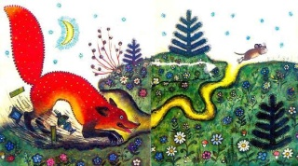
— Мышонок, мышонок, а ведь я твою норку разрою!
— А я от тебя в отнорочек — и был таков!
КОНЕЦ

